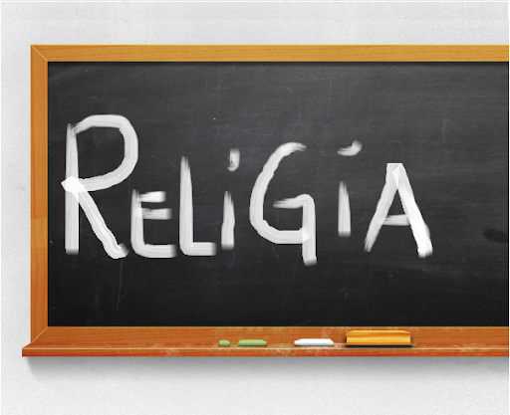
Niech będzie pochwalony Jezus Chrystus!

Religia klasa III 29.05.2020r.

Witajcie!!!
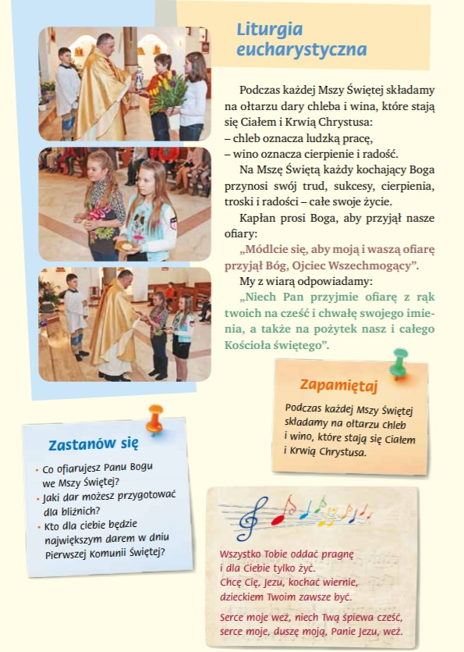
Wszyscy posiadamy różne rzeczy, dary – którymi możemy się dzielić. Każdy dar składany drugiemu człowiekowi jest tez darem składanym Bogu. Pierwsi chrześcijanie przynosili na Msze świętą to, czym chcieli podzielić się z innymi. Część darów służyła do sprawowania Mszy świętej a resztę rozdzielano wśród ubogich.

Zapisujemy w zeszycie:

Katecheza
Temat: Z Chrystusem składamy Bogu dary.

- W czasie Mszy świętej składamy Panu Bogu dary chleba i wina, które staja się Ciałem i Krwią Jezusa.

- W czasie Mszy świętej oddajemy Bogu w darze też samych siebie – nasze smutki i radości.

W zeszycie ćwiczeń wykonujemy zadania na s. 86 – 87.

UWAGA!

Ponieważ do wystawienia ocen nie zostało już dużo czasu, bardzo proszę o sprawdzenie, kto mi jeszcze czego nie przesłał I DOSŁANIE BRAKUJĄCYH ZADAŃ.

Nie będę Was już prosić o przesłanie zadań z ćwiczeń, ale bardzo proszę o UZUPEŁNIENIE I ZDANIE MODLITW Z MAŁEGO KATECHIZMU.
Proszę sprawdzić- jaka modlitwa została do zaliczenia, i jak najszybciej postarać się ją przesłać do mnie.
UWAGA! Nie trzeba przesyłać formuły spowiedzi – bo to musielibyśmy przećwiczyć w klasie, a nie mamy możliwości. Dlatego gorąco proszę Rodziców o pomoc – proszę z dziećmi przećwiczyć. Z góry dziękuję!

Są niestety osoby, od których nie otrzymałam jeszcze żadnego zadania – PROSZĘ O UZUPEŁNIENIE!!!

DZIŚ NICZEGO NIE PRZESYŁAMY.

Kiedy będziecie przygotowywać się do swojej pierwszej spowiedzi, wydaje mi się że przyda Wam się mała podpowiedź – dlatego do dzisiejszej lekcji załączam RACHUNEK SUMIENIA.

Pozdrawiam!!!
Iza Kaźmierczak

